Mérilheu. Un grand jour pour Bigorre Construction
Publié le 08/06/2014 à 03:52

Mérilheu (65)
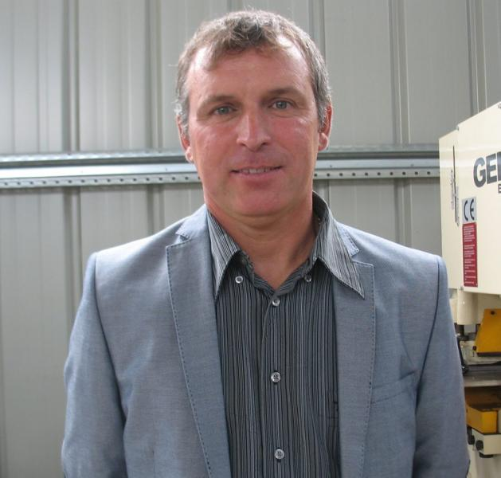
Le jeune chef d'entreprise dans son atelier./Photo M.-R. S.
Le 3 mai dernier, le village de Mérilheu vivait une belle journée puisque l'entreprise BCM (Bigorre Construction métallique) ouvrait ses portes pour la visite de son atelier spécialisé dans la fabrication et le montage de charpentes métalliques, bardage isolation dans les domaines commerciaux, industriels, agricoles ainsi que dans les maisons d'habitations. Guy Dubeau a décidé de voler de ses propres ailes après 25 années passées dans une entreprise. Et c'est dans le village où il est né que celui-ci monte sa propre entreprise qu'il crée le 1er octobre 2012. Lors de la visite de son atelier, nous avons pu visualiser sur grand écran certaines de ses créations, à Juillan, à Auterive (Haute-Garonne), à Seillan (Gers), l'ossature d'une maison d'habitation à Toulouse, ainsi que quelques réalisations agricoles, fabrication et pose de chenaux et portails. Le chantier Rives 00 (31), le chantier Gausserzand (31). Nous avons aussi pu suivre la réalisation de son atelier point par point. Dans son discours d'accueil, notre jeune chef d'entreprise n'a pas oublié de remercier ses parents qui lui ont prêté des locaux pour qu'il puisse honorer ses commandes en attendant la finition de son bâtiment. Parmi ses invités, on notait la présence du conseil municipal du village, sa famille, ses amis, aussi ses clients qui étaient venus nombreux, ses ouvriers et leurs familles. Les habitants de Mérilheu sont très fiers de cette réalisation puisque parmi les trois ouvriers que M. Dubeau a embauchés, il y a un jeune père de famille du village qui se trouvait au chômage. Dans son discours, notre jeune patron est satisfait de voir que les commandes arrivent, expliquant qu'il n'avait qu'une devise, celle du travail bien fait, précis, et régulier. Nous souhaitons que son personnel aura bien compris ce message !
Aaprès les discours et les présentations, nous étions conviés à un excellent buffet que Guy et Béatrice son épouse ont offert à leurs invités. La rédaction de notre journal félicite le courage de ce jeune chef d'entreprise et lui souhaite bonne route dans ses nouvelles fonctions.
Marie-Rose Soussens
- Mérilheu
- Vie locale

